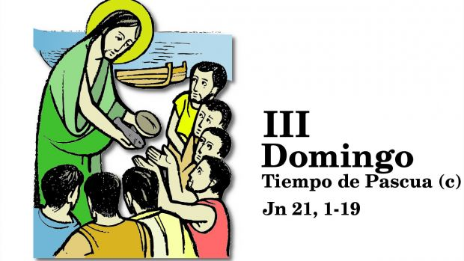

“HEITE ENXALZAR, SEÑOR, PORQUE ME LIBRACHES”
Sal 29
CATRO
DE
MAIO
2025

“¡¡¡XESÚS ACHEGOUSE, TOMA O PAN E DÁLLELO… ALELUIA!!!

(Jn 21, 1-9)

¡FELIZ PASCUA DE RESURRECCIÓN!
ALELUYA, ALELUYA, ALELUYA, ALELUYA, ALELUYA…

